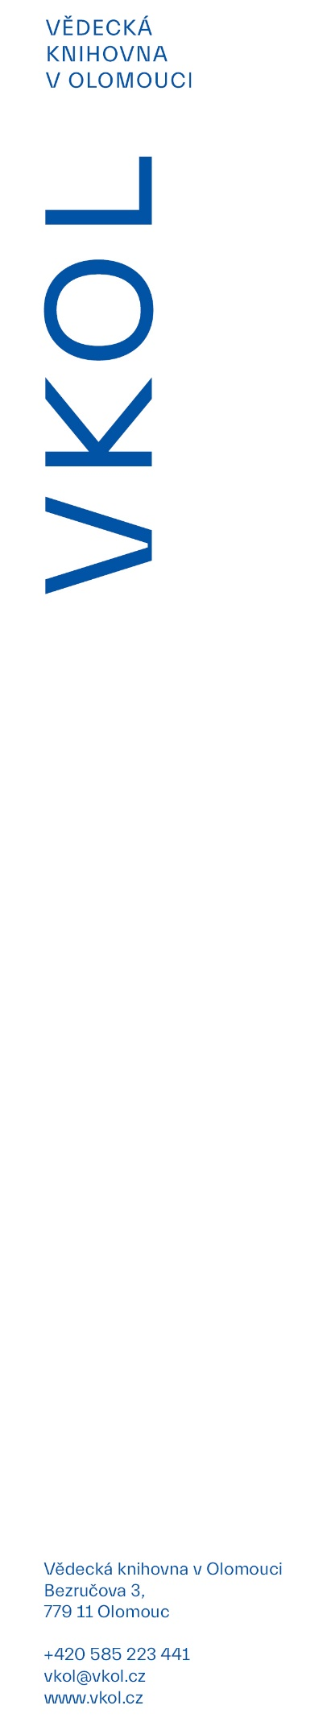 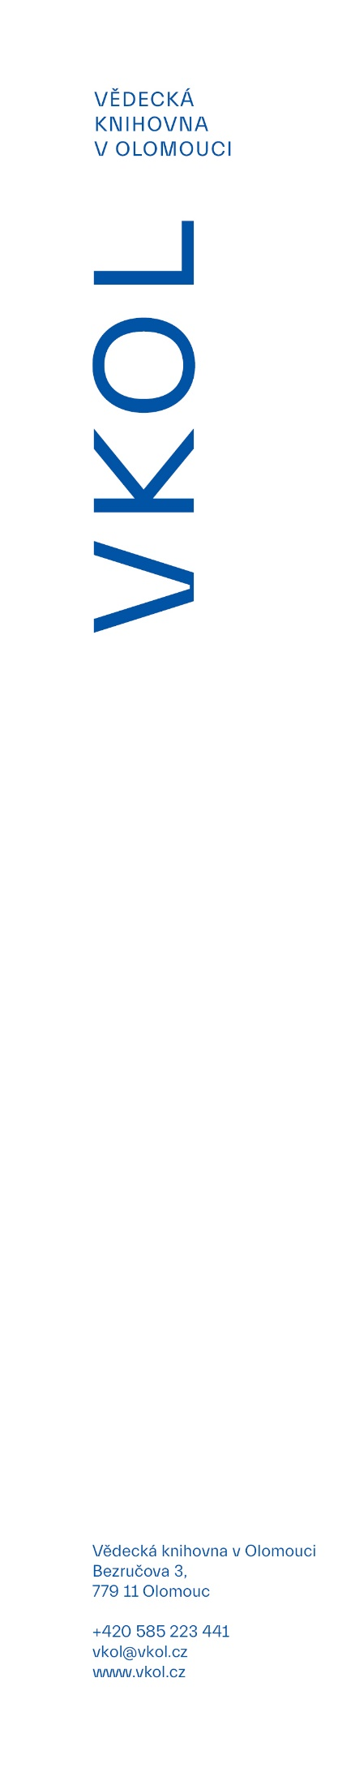

29. 11. 2023

**Vědecká knihovna zve na pestrý adventní program**

**Komentované prohlídky Červeného kostela, adventní koncerty či divadlo zpestří předvánoční čas návštěvníkům Vědecké knihovny v Olomouci. Chybět nebude ani nová výstava – od středy 13. 12. 2023 budou v Červeném kostele ke zhlédnutí fotografické obrazy Jadrana Šetlíka.**

Ve vybrané dny zve Vědecká knihovna na komentované prohlídky Červeného kostela a foyer. Závěr každé prohlídky zpestří krátký vánočně laděný koncert na harmonium v podání Ondřeje Muchy. Vstup do kostela bude v tyto dny pouze s průvodcem, vždy v celou hodinu a po zaplacení vstupného na recepci, které je stanoveno na 50 Kč za osobu a snížené (děti, senioři) 30 Kč. Prohlídky se budou konat o víkendu 2. a 3. 12., 16. a 17. 12., ve středu 20. 12. a ve čtvrtek 21. 12., rezervace předem není možná.

Předvánoční čas rovněž zpříjemní šnůra adventních koncertů. Série hudebních podvečerů přinese vystoupení různých interpretů a hudebních sdružení. V neděli 3. 12. pořádá od 19.00 koncert Spolek pro komorní hudbu, v rámci kterého zahraje na kytaru hudebník Jan Čonka. O týden později, v neděli 10. 12. od 17.30, zazní v podání skupiny VoxBox tradiční i moderní skladby v kombinaci s beatboxem. Třetí adventní neděli 17. 12. pak v 16.00 rozezní kostel hlasy žáků a studentů olomoucké CAMPANELLY. Čtvrtý koncert se uskuteční ve středu 20. 12. v 18.00, kdy žáci Školy ukrajinské kultury uvedou vánoční divadelní hru a představí tradiční koledy v češtině a ukrajinštině. Celý adventní koncertní program završí páteční vystoupení oblíbené olomoucké kapely Ozembóch. Na tradiční koledy i moderní vánoční písně se zájemci mohou těšit 22. 12. od 19.00.

Ochuzeno nebude ani dětské publikum. V pátek 22. 12. v 16.00 zahraje studio DAMÚZA pohádku *Ovečka Betlémská*. Loutková hudební pohádka o kouzlu Vánoc je určena dětskému publiku i dospělým. Vstupné je stanoveno na 120 Kč a lístky jsou již k zakoupení na recepci ve foyer.

V prosinci nabídne Červený kostel VKOL také novou výstavu. Své fotografické obrazy zachycující významné osobnosti zde bude od 13. 12. vystavovat umělecký fotograf a portrétista Jadran Šetlík. Od 22. 12. pak nová výstava ve foyer a v Galerii Biblio, připravená ve spolupráci s Charitou Olomouc, představí výtvarné práce žáků základních a středních škol s tematikou tříkrálového koledování.

Bližší informace o programu a vstupném jsou uvedeny na webu www.vkol.cz/cervenykostel.